게시판 구현 - 답글 달기



로그인 여부, url, 현재 글의 articleNO, groupNO 매개변수

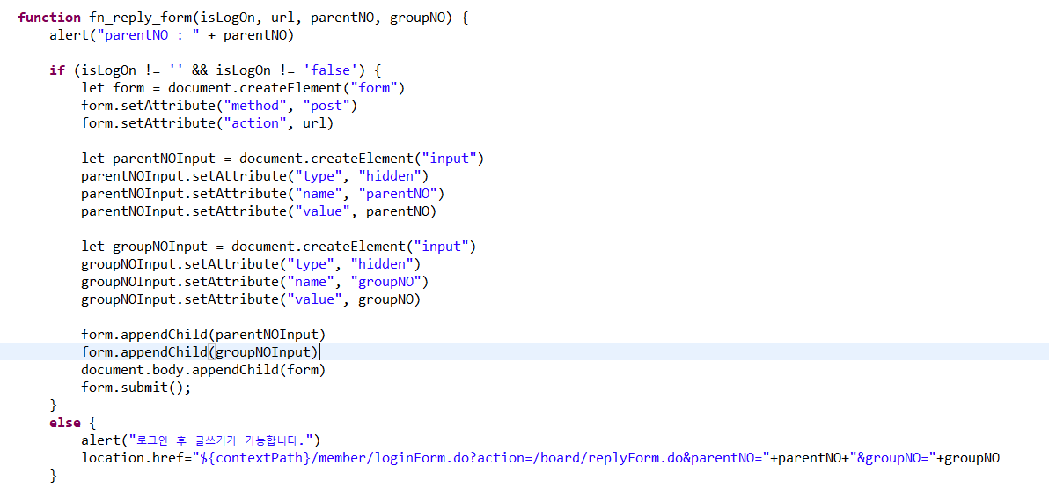

현재 파일의 articleNO를 parentNO로 전송

replyForm으로 이동 시 전달받은 parentNO와 groupNO를 session 영역에 저장

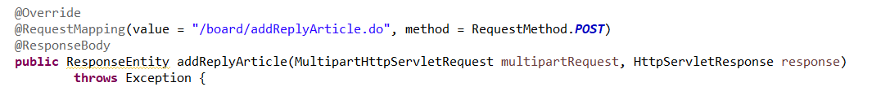

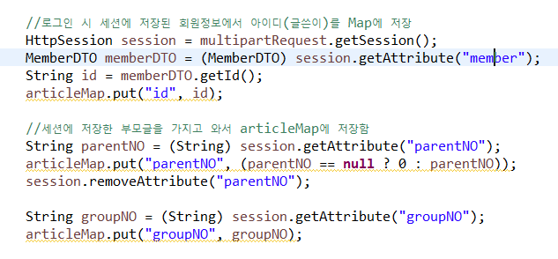

session 영역의 member.id, parentNO, groupNO 가져옴

parentNO는 삭제

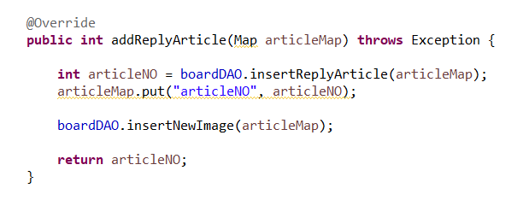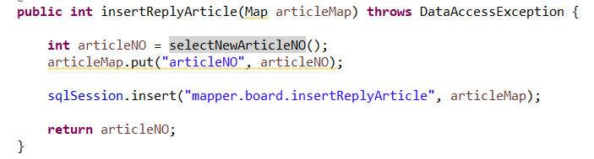

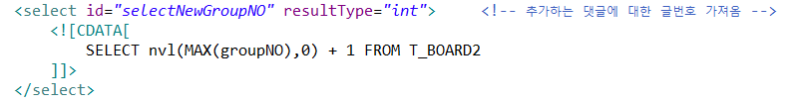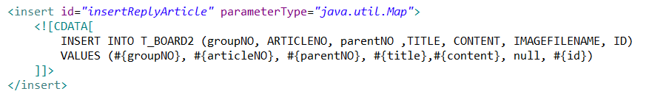

service에서 새 articleNO(Max(articleNO+1))를 구해 articleMap에 주입

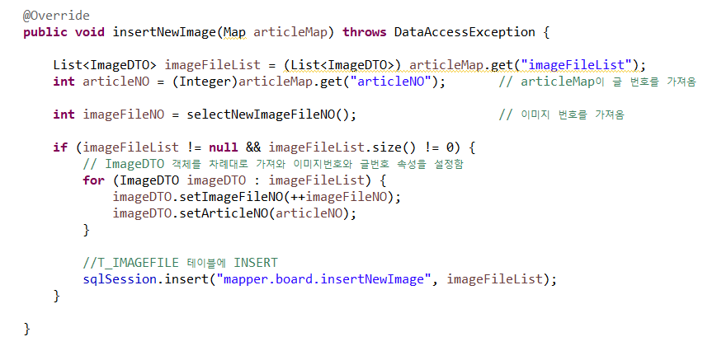

articleMap에서 ImageDTO imageFileList 가져옴

imageFileNO = T_imagefile에서 가장 높은 imageFileNO

imageFileList를 순회하며 imageFileNO와 articleNO 주입

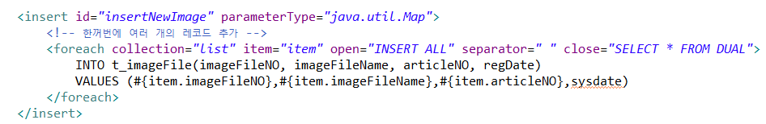

list인 imageFIle리스트의 값들을 모두 insert 하기 위해 foreach 사용